



ФГБОУ ВПО «Магнитогорский государственный технический

университет им. Г.И. Носова»

Институт энергетики и автоматизированных систем

**Кафедра прикладной информатики**

**Студенческая научно-практическая конференция**

**«СТУДЕНЧЕСКИЙ ПРОЕКТ»**

**20 февраля 2016 г.**

**Россия, г. Магнитогорск, ФГБОУ ВПО «МГТУ им. Г.И. Носова»  
пр. Ленина 114, 236 ауд. с 11.00 до 13.00**

**КОЛЛЕГИ!**

**Приглашаем к участию в «СТУДЕНЧЕСКОМ ПРОЕКТЕ» - первой студенческой научно-практической конференции для демонстрации студенческих достижений в проектной работе по реализации реальных задач**

**ЦЕЛЬ**: обмен опытом организации и управления проектной работой студенческих команд в различных сферах производства и науки.

**УЧАСТНИКИ:** студенты бакалавриата и магистратуры.

**ФОРМА УЧАСТИЯ:** очная (с докладом), дистанционная (с докладом в on-line режиме), заочная (без доклада).

**НАПРАВЛЕНИЯ РАБОТЫ СТУДЕНЧЕСКОЙ НАУЧНО-ПАРКТИЧЕСКОЙ КОНФЕРЕНЦИИ:**

проекты в области

|  |
| --- |
| - информационных технологий;  - технических наук;  - гуманитарных наук;  - социальных наук;  - экономических наук. |

**РЕГЛАМЕНТ ПРОВЕДЕНИЯ СЕМИНАРА**

**11.00** – приветственное слово участникам, объявление регламента работы, представление докладчиков.

**11.10** – выступления докладчиков (формат докладов (20 минут)).

**12.45** – подведение итогов семинара.

По результатам работы конференции будет издан электронный сборник материалов с регистрацией в «Информрегистр». Все участники и проектные команды, предоставляющие материалы для публикации и выступившие с докладами получают сертификаты участников конференции

**ПРИГЛАШАЕМ К УЧАСТИЮ ВСЕХ ЖЕЛАЮЩИХ!**

**Требования к участникам и работам:**

1. Предварительная регистрационная заявка с полным пакетом документов, поданная через сайт www.pi.magtu.ru или отправленная на адрес [pi@magtu.ru](mailto:pi@magtu.ru) до **1 февраля 2016г**.
2. Участники – студенческая группа до 7 человек, студенты бакалавриата или магистратуры;
3. Работа должна представлять собой законченный отчет по результатам проекта, состоять содержательно из двух логических частей: 1 часть – описание самого проекта (актуальность задачи; постановка задачи с описанием предметной области; описание полученных результатов; перспективы развития проекта); 2 часть – описание хода выполнения (актуальность используемых методов, технологий, методологий; обоснование применяемых методов, технологий, инструментария; описание этапов выполнения работ, с отражением особенностей применения выбранных методов, технологий, методологий, инструментальных средств).
4. Рекомендуемая структура работы:

Сведения об авторах (приложение 1).

Введение (актуальность, тема, цель, задачи, методологическая база).

Часть 1. Идея решения задачи проектной работы.

Часть 2. Технология выполнения проектной работы.

Заключение (полученные результаты, перспективы развития темы).

Список использованных источников.

Приложения.

(модели, листинг и пр.).

Пакет материалов должен включать в себя:

* Заявку (Фамилия первого автора_заявка.doc или Фамилия первого автора_заявка.pdf );
* Текст работы (Фамилия первого автора_работа.doc или Фамилия первого автора_работа.pdf);
* Презентация работы (Фамилия первого автора_презентация.ppt или Фамилия первого автора_презентация.pdf – для очных участников).

**КОНТАКТНАЯ ИНФОРМАЦИЯ КООРДИНАТОРА**

**Координатор мероприятия:** Анастасия Силина

Адрес: пр. Ленина, д. 114, каб. 236а,

Телефон: 8(3519) 38-64-57

e-mail: [pi@magtu.ru](mailto:pi@magtu.ru)

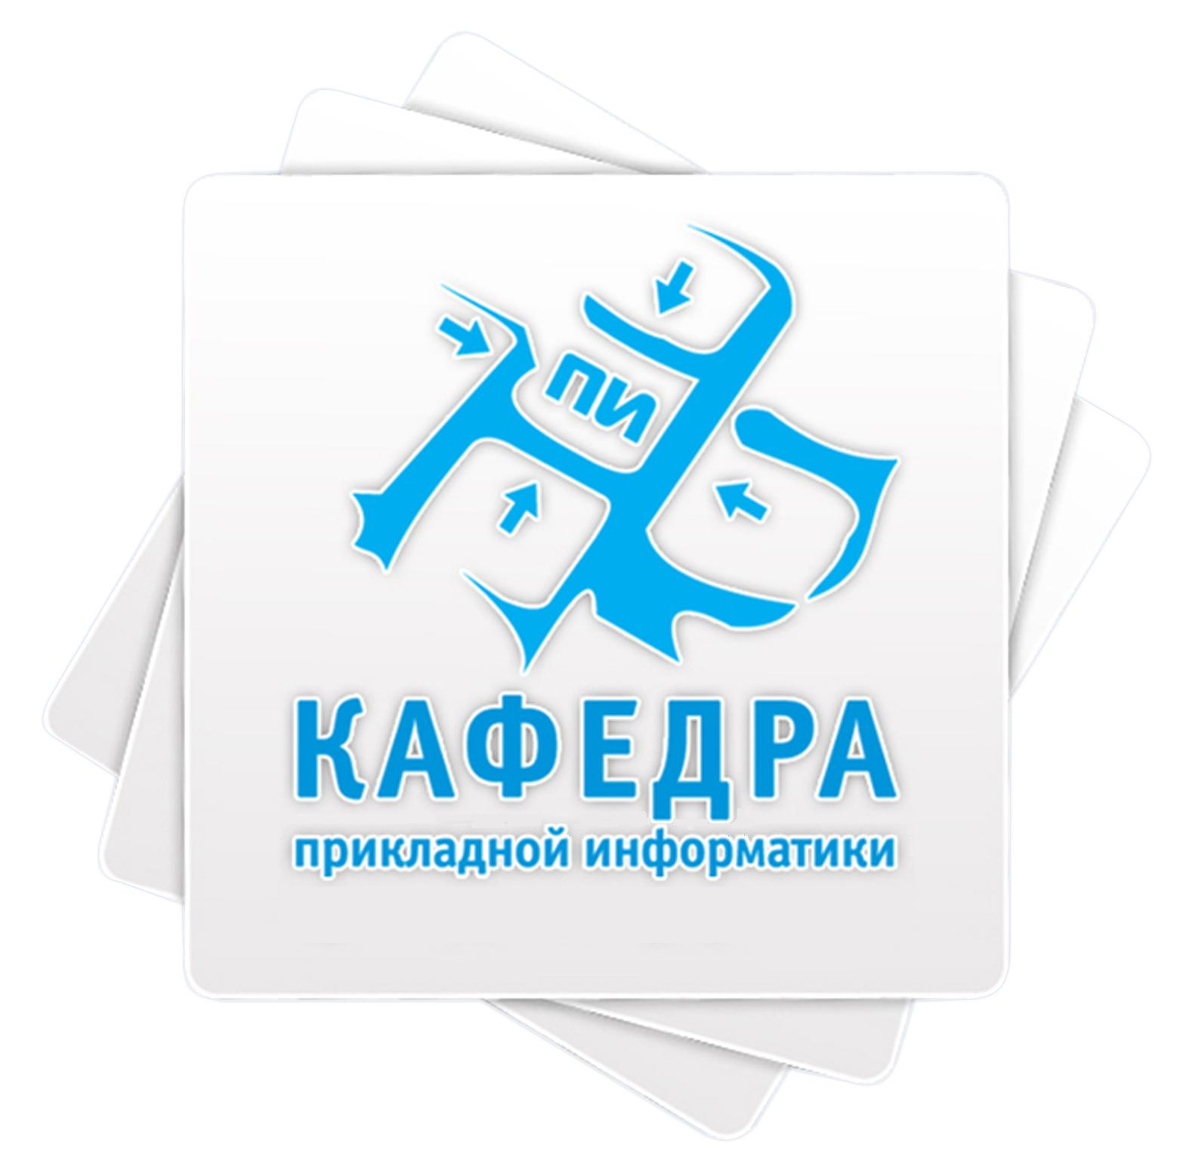

Приложение 1.

**РЕГИСТРАЦИОННАЯ ФОРМА УЧАСТНИКА**

|  |  |
| --- | --- |
| ФИО участника |  |
| Форма участия | Очная/дистанционная/заочная |
| Организация, которую представляет |  |
| Направление подготовки, курс |  |
| Название работы |  |
| Контактная информация (телефон) |  |
| e-mail |  |
| Дополнительно оборудование или ПО (указать, если необходимо) |  |